Универзитет у Београду

Електротехнички факултет



МАСТЕР РАД

**РАЗВОЈ ДРУШТВЕНЕ МРЕЖЕ СА УГРАЂЕНИМ СИСТЕМОМ ЗА ПРЕПОРУЧИВАЊЕ ФИЛМОВА**

Ментор

доц. др Дражен Драшковић

Студент

Предраг Митровић 2019/3173

Београд, јул 2021.

Садржај

1. Увод 3

2. Преглед постојећих решења 5

2.1 Друштвене мреже 5

2.2 Филмске интернет базе података 6

2.3 Системи за препоруке 7

3. Функционална спецификација система 11

3.1 Аутентификација корисника 11

3.2 Профил корисника 11

3.3 Почетна страница 12

3.4 Претрага 12

3.5 Повезивање корисника 12

3.6 Објаве и коментари 12

3.7 Групе 13

3.8 Инстант комуникација 13

3.9 Нотификације 13

3.10 Пријава неприкладног садржаја 13

3.11 Забрана коришћења система 14

3.12 Преглед филмова 14

3.13 Преглед конкретног филма 14

4. Опис рада система 16

5. Детаљи имплементације решења 30

5.1 Архитектура система 30

5.2 Аутентификација корисника 31

5.3 Креирање садржаја 32

5.4 Контрола неприкладног садржаја 33

5.5 Комуникација у реалном времену 34

5.6 Интеграција са *TMDB* системом 36

5.7 Систем за препоруке 37

6. Закључак 39

7. Литература 41

# Увод

Рачунари су способни да играју шах. Први покушај да се аутоматизује игра шаха се догодио 1914. године помоћу машине коју је конструисао Торес Кеведо која је била способна да изведе мат помоћу две фигуре, краља и топа, против противничког краља.

У другој половини 20. века, људи су почели да се баве програмирањем рачунарских играча за шах са циљем да направе играча који би био непобедив.

Током времена, заједница људи која се интересује за развој сличних решења се проширила. Истраживања су јавно објављивана и била доступна јавности. Хардвер је напредовао, али без обзира на то и даље не постоји непобедива машина из разлога што је стабло игре исувише комплексно и садржи приближно 10120 чворова.

Микропроцесори су постајали све јефтинији и моћнији и почела је продаја рачунара специјализованих за шах. Програмери који су се бавили развојем софтвера за такве рачунаре су чували своје алгоритме како би задржали предност над конкуренцијом.

Прва машина која је успела да победи у шаховском мечу против човека који је светски шампион био је рачунар *Deep Blue* који је развијен од стране научника са института Карнеги Мелон, а касније је пројекат финансиран од стране америчке компаније *IBM*. Био је састављен од 50 рачунара и направљен је специјално за ову намену. Победио је Гарија Каспарова, велемајстора шаха и једног од најбољих играча свих времена. Било је потребно конструисати машину која евалуира 200 милиона потеза у секунди да би се то догодило.

Са развојем интернета, аматери у програмирању ботова за шах су почели да размењују информације и да деле код јавно. Настала су два програма (*Fruit* и *Stockfish*) која су развила међусобни ривалитет и после одређеног времена превазишли су комерцијалне програме. Били су *open source* типа што им је омогућило да на њима ради велика група људи која је радила на унапређењу и новим идејама. Велики број волонтера и ентузијаста за шах донирао је процесорску моћ како би се на њима извршавали тестови и како би пројекат напредовао.

Данас постоји огроман број виртуелних играча за шах. Постоје турнири за ботове који се организују како би се утврдила ранг листа.

Један од најпопуларнијих статистичких метода за мерење вештине ботова се ослања на турнире где бот игра против различитих ботова огроман број мечева са истим временским ограничењима. Закључак о перформансама се изводи на основу броја победа, нерешених исхода и пораза. Потенцијални проблем је што у овом случају коначна оцена зависи од снаге противника против којих су играни мечеви. Оцена се изражава у поенима и након тога се формира коначан пласман.

Софтверски пакет за персонални рачунар који је настао као резултат овог дипломског рада се састоји из две целине. Прву целину представља виртуелни играч који анализира стања шаховске табле, генерише могуће потезе и врши одабир потеза који је евалуирао као најбољи. Поред тога, реализован је и графички кориснички интерфејс који омогућава кориснику да игра против рачунара, да посматра игру између два бота и да игра против другог човека. Програм на тај начин даје кориснику прилику да напредује као играч.

Решење је имплементирано у програмском језику C# уз коришћење мултиплатформске машине за игру под називом *Unity.*

Неки од разлога који чине програмирање виртуелних играча интересантним су коришћење различитих структура података, алгоритама сортирања, алгоритама претраге и разних других метода при имплементацији решења. Током рада се продубљује знање програмирања у изабраном програмском језику јер се тежи писању ефикасног и „чистог” кода.

У поглављу 2 биће размотрени неки од приступа које данашњи програмери примењују при решавању проблема који се обрађује. Биће описане основне софтверске компоненте који су неопходни за рад виртуелног играча за шах.

Опис рада система је написан како би се разјаснили функционални захтеви апликације и приказао рад система. Корисник ће након читања поглавља 3 бити у стању да покрене апликацију и да је користи као игру или симулатор игре између два бота.

У поглављу 4 ће бити дискутовани детаљи имплементације решења. Читалац ће се упознати са начином репрезентације табле и фигура. Биће описано како се *FEN string* конвертује у таблу, како се генерише хеш вредност стања табле, како функционише генерација потеза и на који начин је тестирана њена исправност. Биће објашњено коју хеуристику бот користи за евалуацију потеза. Биће описан *Negamax* алгоритам претраге са алфа-бета одсецањем и како оптимизовати поредак генерисаних потеза како би се максимално убрзао рад алгоритма. Приказана је имплементација визуелног дела апликације, начине интеракције бота и човека.

У закључку ће бити прокоментарисана постигнућа дипломског рада, недостаци и начини за њихово отклањање и предлози за надоградњу система.

# Преглед постојећих решења

Интернет апликација која је настала као резултат овог мастер рада је друштвена мрежа са уграђеним системом за препоручивање филмова у виду платформе која омогућава корисницима да се повежу, комуницирају, објављују и оцењују садржај.

У последњих неколико година забележено је да специјализоване друштвене мреже доживљавају раст популарности [*]. Оне омогућавају корисницима да се повежу са људима који имају посебан интерес у некој области. Идеја је да комбинацијом општих функционалности друштвене мреже и интеграцијом са јавно доступном базом података филмова, систем имплементиран у овом мастер раду привуче љубитеље кинематографије. На тај начин би систем могао да се издвоји на тржишту.

## Друштвене мреже

Друштвене мреже омогућавају људима да се повежу, деле информације и креирају садржај. Компаније користе друштвене мреже да би се рекламирале, промовисале производе и услуге и као вид одржавања односа са јавношћу.

Функционалности друштвених мрежа које су имплементиране у овом мастер раду су инспирисане од стране друштвених мрежа као што су *Facebook* и *Instagram.* Систем који је настао као резултат имплементира све наведене функционалности друштвених мрежа делимично или у целости.



**Слика 2.1.1. Приказ логоа Facebook и Instagram платформи**

Корисницима друштвених мрежа се приликом регистрације креира профилна страница на којој се приказује садржај који објављују. То могу бити слике, видео записи, објаве, коментари, интеракција са другим апликацијама, догађаји итд.

Могуће је повезивање корисника помоћу склапања пријатељстава (*Facebook*) или праћења (*Instagram*). За пријатељство је неопходна потврда оба корисника која се повезују, док за праћење то није неопходно. Повезивање се разликује по томе да ли је мрежа моделирана као усмерен или неусмерен граф.

На страници под називом *Feed* се приказују објаве других корисника. Скроловањем странице, учитава се још садржаја, што кориснику даје ефекат бесконачне количине садржаја. С обзиром на то да су поменуте друштвене мреже веома популарне, количина садржаја је толико велика да корисник није у стању да прегледа сав садржај који постоји на мрежи.

Корисници могу коментарисати и оценити да им се садржај допада кликом на *Like* дугме. На тај начин је омогућена интеракција корисника са садржајем. Објаве са пуно коментара и лајкова обично буду промовисане и досегну до шире публике. Корисници су нотификовани при свакој интеракцији осталих корисника са њиховим садржајем.

Инстант комуникација омогућава корисницима да комуницирају у реалном времену без потребе за освежавањем странице. Постоји могућност креирања групних соба, видео разговора и позива.

## Филмске интернет базе података

Две интернет апликације које су анализиране, а које су послужиле као инспирација за истраживачки део мастер рада су *FilmAffinity* и *IMDB*. Обе посматране апликације нису друштвене мреже, већ су класификоване као филмске интернет базе података.

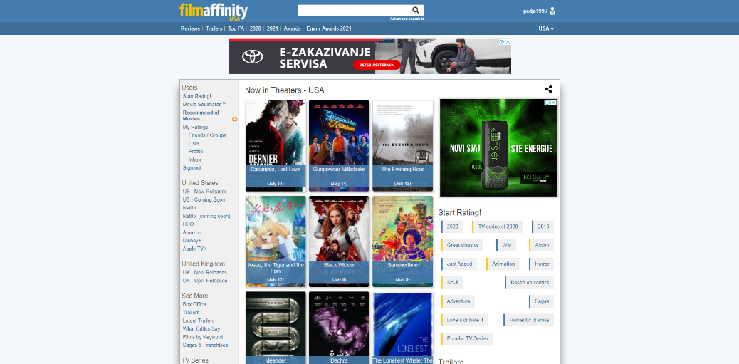

**Слика 2.2.1. Почетна страна платформе FilmAffinity**

*FilmAffinity* је апликација за филмске препоруке која омогућава корисницима да оцењују филмове, добијају препоруке на основу претходно датих оцена, креирају листе филмова и пишу критике. Апликација је настала 2002. године и пружа доста функционалности, али је дизајн застарео и корисничко искуство није на завидном нивоу. *FilmAffinity* има више од 3 милиона корисника и годишњи приход од 0.5 милиона долара.

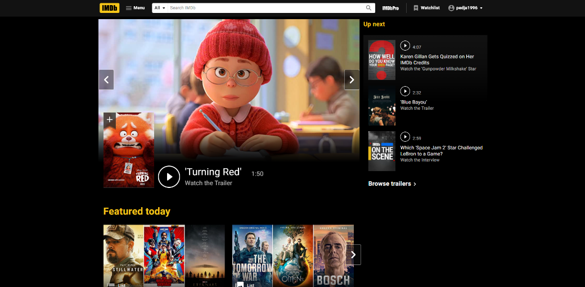

**Слика 2.2.2. Почетна страна платформе IMDB**

*IMDB* је најпопуларнија платформа на свету за претраживање информација о филмовима. Основана је 1990. године и садржи преко 7 милиона наслова, преко 10 милиона личности и преко 83 милиона регистрованих корисника. Пружа могућност резервације карата, прегледања слика и видео записа филмских наслова, читања и писања филмских критика и персонализованих препорука.

## Системи за препоруке

Систем за препоруке је систем за филтрирање информација који на основу корисничких интересовања и понашања издваја скуп информација који за корисника представља потенцијално интересантан садржај. Главни циљ система за препоруке је повећање продаје производа [*]. Пружањем персонализованих препорука се побољшава корисничко искуство.

Типови производа који се препоручују могу бити разнолики. Код компанија које продају производе, као што је *Amazon*, препоруке имају директан утицај на продају. Индиректан утицај на продају се може приметити на примеру друштвене мреже *Facebook* која корисницима нуди конекције од интереса. На тај начин апликација покушава да одржи интересовање и повећа време коришћења апликације што доводи до повећања прихода од оглашавања.

Како би препоруке биле што прецизније, неопходно је сакупити информације од значаја за кориснике. Информације се могу сакупљати експлицитно, имплицитно и хибридно.

Експлицитно сакупљање информација подразумева експлицитан захтев кориснику да оцени конкретан производ. Прецизност препорука директно зависи од броја оцена које је корисник дао. Предност ове методе је то што је кориснику јасно да ће дате оцене утицати на препоруке, а мана је то што захтева додатан напор од стране корисника.

Имплицитно сакупљање информација подразумева праћење акција корисника као што су историја куповине прегледа, историја прегледа производа, време проведено на одређеним страницама, историја навигације итд.

Хибридно сакупљање информација подразумева комбинацију експлицитног и имплицитног приступа.

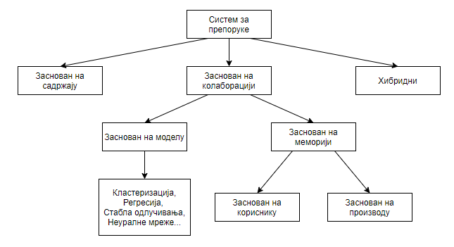

**Слика 2.3.1. Типови система за препоруке**

Након сакупљања информација неопходно је одабрати тип система за препоруке који ће бити имплементиран и давати прецизне и исправне препоруке корисницима. Различити типови система за препоруке имају своје предности и мане. Није могуће одабрати тип који ће бити одговарајући у свим могућим ситуацијама, већ је потребно анализирати проблем како би одабир био исправан.

Системи засновани на садржају (*Content-based filtering*) функционишу тако што анализирају атрибуте производа како би генерисали препоруке. Упоређују главне одлике производа и корисничке преференце ка тим одликама. *CBF* техника се показала одлично када је неопходно препоручивати интернет странице, вести и документе различитих врста. Често коришћен приступ при анализи одлика документа је *Term Frequency / Inverse Document Frequency* (*TF/IDF*). При имплементацији модела машинског учења користе се Наивни Бајесовски класификатор, стабла одлучивања, неуралне мреже итд. Предност система заснованих на садржају је то што не пате од проблема хладног паљења (*Cold Start*). Способни су да генеришу препоруке у тренутку док корисник још није оценио довољно производа, а када се то догоди, брзо се прилагођавају. С обзиром на то да је познато које одлике су довеле до одређене препоруке, корисници могу бити обавештени зашто су добили конкретну препоруку. Мана ових система је превелика зависност од метаподатака производа. Неопходно је темељно и прецизно обележити производе како би препоруке биле прецизније.

Системи засновани на колаборацији (Collaborative filtering) се базирају на хипотези да ће се корисници који су се слагали у прошлости слагати и у будућности. Корисници оцењују производе и оцене се чувају у бази података. Затим се креира матрица корисник-производ која садржи дате оцене на одговарајућим позицијама. Овисистеми анализирају матрицу, лоцирају кориснике који имају сличне преференце и дају као резултат препоруке. *CF* системи се деле на системе засноване на моделу и системе засноване на меморији. Системи засновани на моделу користе моделе машинског учења као што су кластеризација, регресија, стабла одлучивања итд. како би побољшали перформансе. Системи засновани на меморији се деле на засноване на кориснику и засноване на производу. Системи засновани на кориснику рачунају сличност између корисника њихове поредећи оцене истог производа и рачунајући оцену новог производа на основу оцена које су дали слични корисници уз одговарајући тежниски коефицијент сличности. Системи засновани на производу рачунају предикције на основу сличности између производа. На основу *k* најсличнијих производа које је корисник оценио, израчунава се сличност између оцењених производа и посматраног производа. *CF* системи пате од проблема хладног паљења. Такође, у окружењима где се користе, обично имају проблем скалирања због великог броја корисника и производа. Предност ових система је што не захтевају доменско знање.

Хибридни системи за препоруку представљају чест избор при имплементацији система за препоруке. Комбинују приступе система заснованих на садржају и на колаборацији уз разне друге приступе. На тај начин покушавају да надоместе проблеме који се јављају при коришћењу само једног од могућих приступа.

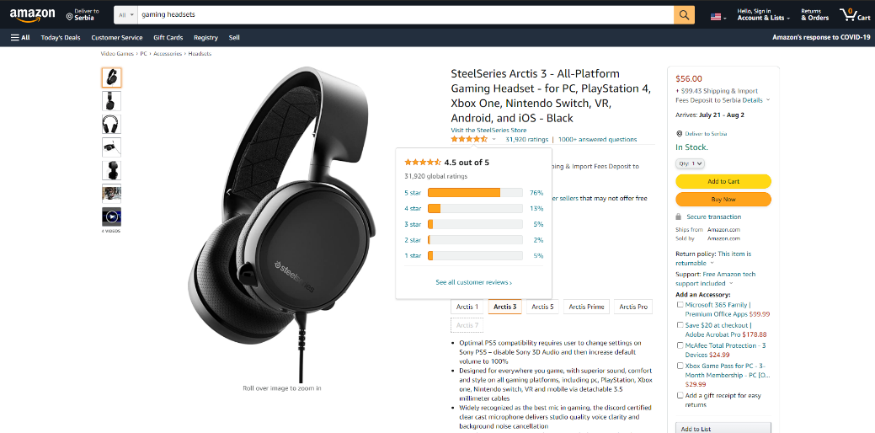

**Слика 2.3.2. Преглед производа на платформи Amazon**

Платформа за продају производа *Amazon* користи систем за препоруке како би повећала количину продатих производа. Пример колаборативног филтрирања заснованог на производу се може приметити у тренутку када купујете производ и платформа пружа обавештење о томе да су корисници који су купили производ *x* такође купили производ *y* [*].

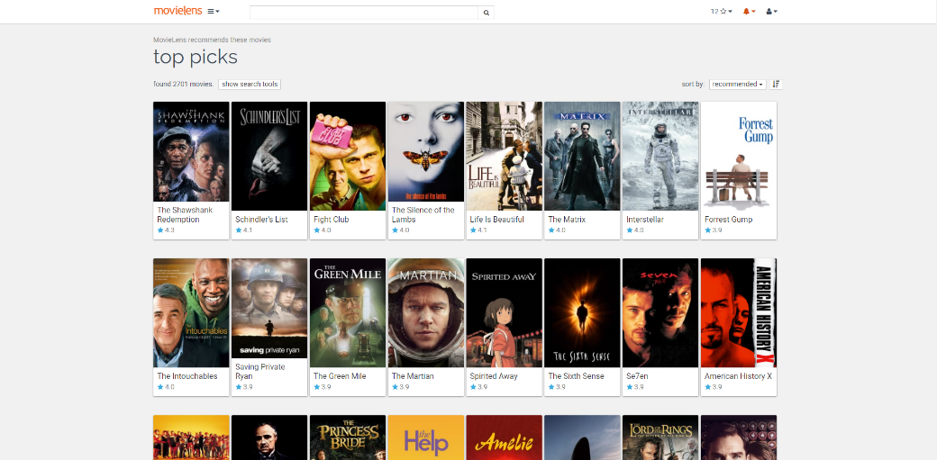

**Слика 2.3.3. Препоруке филмова на платформи MovieLens**

Платформа *MovieLens* је пројекат *GroupLens* истраживачке групе на Унверзитету у Минесоти. Користи технике колаборативног филтрирања како би препоручила корисницима филмове који им могу бити од интереса. При регистрацији корисника, платформа тражи од корисника да одабере личне преференце о типовима филмова и на тај начин покушава да превазиђе проблем хладног паљења. На основу оцена које корисник даје платформа генерише персонализоване препоруке. *MovieLens* користи *TMDB* базу података о филмовима. *GroupLens* је објавио јавно доступне скупове података о оценама филмова који су били од великог значаја при изради система за препоруке који је део овог мастер рада. Комплетни скуп података има приближно 26 милиона оцена, 45 хиљада филмова и 270 хиљада корисника.

# Функционална спецификација система

Функционална спецификација је формални документ који служи да опише предвиђене функционалности производа, изглед производа и интеракцију корисника са производом [*].

Систем разликује три типа корисника:

* Гост
* Корисник
* Администратор

Гостима није дозвољен рад са системом, осим странице за аутентификацију.

## Аутентификација корисника

Потребно је омогућити аутентификацију корисника. Корисници који немају креиран налог имају могућност да се региструју. Регистрација обухвата унос адресе електронске поште, корисничког имена и шифре. Након регистрације, могуће је пријавити се на систем помоћу корисничког имена и шифре. Омогућити и одјаву са система.

Приликом регистрације и пријаве, применити следеће валидације:

1. Сва поља су обавезна.
2. Корисничко име мора имати минималну дужину од 3 карактера, а шифра минималну дужину од 8 карактера.
3. Електронска пошта и корисничко име морају бити јединствени у систему.

Након успешне регистрације преусмерити корисника на профилну страницу, а након успешне пријаве на почетну страницу. Онемогућити непријављеним корисницима рад са системом.

## Профил корисника

Потребно је креирати страницу која се отвара приликом навигације на профил корисника. Страница садржи позадинску слику и профилну слику. Приказује се корисничко име корисника и основни подаци о корисницима које прати и који га прате са могућношћу навигације на преглед пратилаца.

На страници се налазе секције:

* Објаве корисника
* Коментари корисника
* Лични подаци корисника

На страници личних података, приказати лични опис и групе које корисник прати. Уколико се пријављени корисник налази на сопственој профилној страници, омогућити измену позадинске и профилне слике. У оквиру секције за објаве омогућити креирање нове објаве, а у оквиру секције за личне податке омогућити измену личног описа.

## Почетна страница

Потребно је креирати почетну страницу на којој је могуће прегледати објаве корисника. У централном делу екрана се приказују објаве корисника које пријављени корисник прати. Са леве стране се приказују популарни филмови, а са десне стране препоручени филмови. Кликом на филм се отвара преглед филма. Скроловањем странице на доле, учитавају се нове објаве стварајући ефекат бесконачног броја објава. Обезбедити дугме у доњем десном углу које корисника враћа на врх странице.

## Претрага

Потребно је креирати страницу на којој је могуће претраживати садржај друштвене мреже. Претрага се врши уносом текста и одабиром ентитета који се претражује. Могуће је претраживати кориснике, групе, објаве и коментаре. Тражи се задати текст у оквиру вредности одређених поља ентитета. Корисници и групе се претражују на основу корисничког имена и назива групе. Објаве и коментари се претражују на основу текста садржаја. Обезбедити и страничење због потенцијално великог броја резултата претраге. Кликом на конкретни резултат претраге се врши навигација на преглед ентитета.

## Повезивање корисника

Потребно је омогућити повезивање корисника. Корисници могу бити пратиоци и имати пратиоце. На прегледу профила корисника обезбедити дугме које иницира везу праћења од пријављеног корисника ка задатом кориснику. Уколико веза већ постоји, обезбедити дугме које прекида везу уз додатну потврду корисника.

## Објаве и коментари

Потребно је омогућити креирање објава и коментара. Креирање објаве се врши са профила корисника из секције за објаве. Омогућити унос текста објаве, унос емотикона и додавање фотографије или видео снимка у објаву. Посебно детектовати *YouTube* линкове и приказати их унутар објаве тако да корисник може да прегледа видео снимак директно са објаве. Објава има дугме које отвара првих 10 коментара везаних за објаву. На врху листе коментара се налази форма за креирање коментара која се састоји из поља за унос текста уз опциони унос емотикона. На дну листе коментара се налази дугме које учитава наредних 10 коментара, уколико постоје.

Омогућити реакцију на објаве и коментаре у виду позитивне и негативне реакције које имају вредност +1 и -1. Могуће је изменити или уклонити дату реакцију. Приказати укупни тренутни скор сабирањем свих реакција.

## Групе

Корисници имају могућност да креирају групе. Потребно је креирати страницу на којој се приказују групе које администрира пријављени корисник. Обезбедити претрагу на основну назива групе и пагинацију резултата. Обезбедити и дугме које отвара форму за креирање групе. Потребно је унети назив и поднаслов групе. Назив групе мора бити јединствен у систему и минималне дужине 3 карактера. Оба поља су обавезна. Додати дугме на прегледу групе којим се прелази у стање администрирања групе.

## Инстант комуникација

Потребно је обезбедити могућност инстант комуникације између корисника. Омогућити креирање нове собе у којој се налазе пријављени корисник и још једна особа. Приказати претходно активне собе са леве стране екрана. За сваку собу приказати последњу послату поруку и број непрочитаних порука. Одабиром собе, отвара се последњих 10 порука и скроловањем прозора на горе, учитавају се поруке које су креиране даље у прошлости. Порука се креира помоћу текстуалног поља и дугмета за унос емотикона и шаље помоћу дугмета за потврду. Порука има визуелни индикатор уколико је виђена од стране другог корисника.

## Нотификације

Потребно је омогућити примање нотификација као резултат акција других корисника, а које су у вези са пријављеним корисником. Корисници примају нотификацију када неко иницира праћење и када неко коментарише објаву. Обезбедити кратак преглед последње 4 нотификације уз могућност навигације на страницу која приказује све примљене нотификације. Кликом на нотификацију се врши навигација на одговарајући ентитет.

## Пријава неприкладног садржаја

Неприкладан садржај се може пријавити администратору апликације. Могуће је пријавити корисника, објаве и коментаре.

Могући разлози за пријаву су:

* Сексуални садржај
* Насилни садржај
* Говор мржње
* Злостављање деце
* Промовисање тероризма
* Спамовање
* Кршење ауторских права

Корисник не може пријавити сам себе и не може пријавити исти ентитет више пута. Приказати кориснику поруку грешке уколико покуша вишеструку пријаву.

## Забрана коришћења система

Администратор апликације има могућност да прегледа пријаве неприкладног садржаја. Пријаве корисника се групишу по разлогу пријаве, сабирају и приказују визуелно. Након прегледа валидности пријава, могуће је издати забрану коришћења система на одређени временски период. Корисник губи право коришћења свих функционалности за време трајања забране. Администратор може и декларисати пријаве као невалидне и затворити их без издавања забране.

## Преглед филмова

Потребно је креирати страницу на којој је могуће прегледати филмове. Корисник може претраживати филмове по називу и кључним речима.

На прегледу филмова постоје посебне листе:

* Препоручени филмови
* Филмови у тренду (данас и ове недеље)
* Популарни филмови

Све листе имају почетну дужину од 20 филмова, а корисник може неограничено учитавати још препорука. Скраћени преглед филма се састоји из постера, назива, датума објаве и просечне оцене филма. Кликом на постер прелази се на преглед конкретног филма.

## Преглед конкретног филма

Потребно је креирати страницу која представља преглед информација конкретног филма.

Преглед филма се састоји из следећих целина:

* Заглавље
* Продукција
* Заслуге
* Слични филмови

Заглавље садржи следеће информације о филму:

* Постер
* Назив
* Година објаве
* Жанрови
* Време трајања
* Поднаслов
* Опис
* Линк до *IMDB* странице
* Линк до *YouTube* скраћеног прегледа
* Просечна оцена
* Оцена корисника

Корисник може да оцени филм оценом од 1 до 10. Могуће је изменити или уклонити дату оцену.

Продукција садржи следеће информације о филму:

* Статус
* Датум објаве
* Језик
* Буџет
* Зарада
* Кључне речи
* Компаније

На прегледу продукције се за компаније се приказује лого компаније.

Заслуге садрже следеће информације о филму:

* Директор
* Продуцент
* Пет главних глумаца

На прегледу појединачне особе на заслугама се приказује слика, име и улога особе у филму.

Слични филмови садрже списак од 20 филмова који су слични филму који се прегледа. Скраћени преглед филма је исти као на прегледу филмова.

# Опис рада система

Страна за аутентификацију је почетна тачка за рад са апликацијом. У централном делу екрана налази се форма за пријаву која садржи и линк ка форми за регистрацију у случају да корисник нема креиран налог у систему. Све планиране валидације су имплементиране на обе форме, што можемо видети на примеру форме за регистрацију.

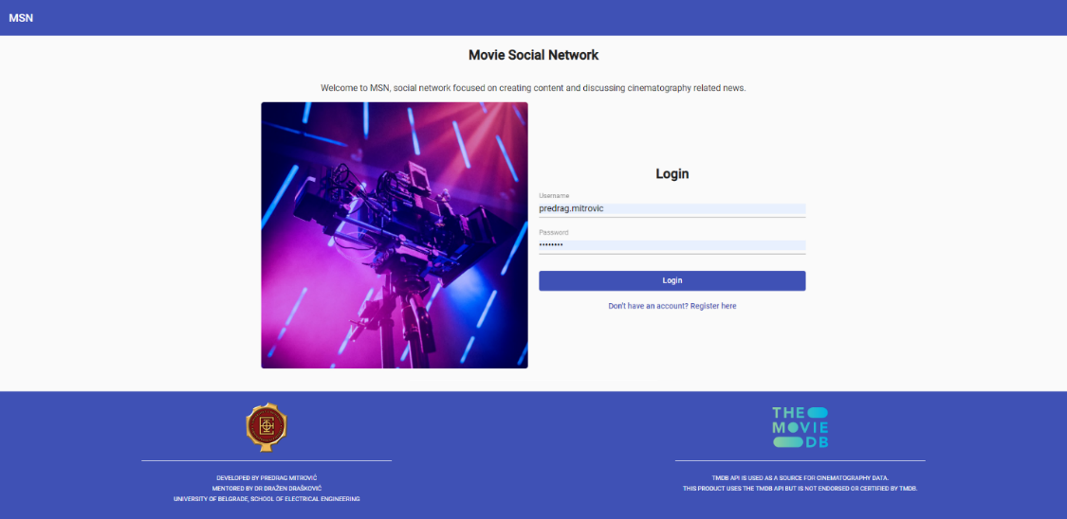

**Слика 4.1. Страна за аутентификацију**

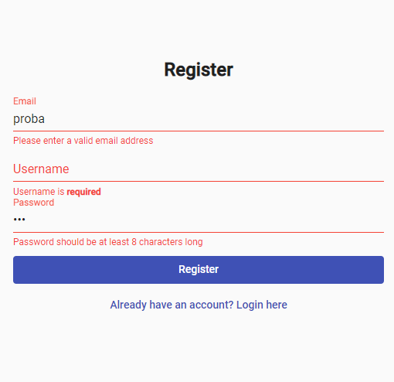

**Слика 4.2. Форма за регистрацију**

Након пријаве или регистрације, корисник добија прилику да користи функционалности система. У горњем левом углу се налази дугме за отварање главног менија апликације како би корисник могао да се навигира кроз апликацију. У горњем десном углу се налази дугме за отварање скраћеног прегледа нотификација, дугме за навигацију ка инстант комуникацији и дугме за навигацију на профил пријављеног корисника.

Након креирања налога, корисник се преусмерава на своју профилну страницу. На врху странице се налазе позадинска и профилна слика. Могуће их је променити кликом на зупчаник са десне стране. На страници се приказују објаве, коментари и лични подаци корисника. Приликом прегледања објава, са леве стране се приказују популарни филмови, а са десне стране препоручени филмови.

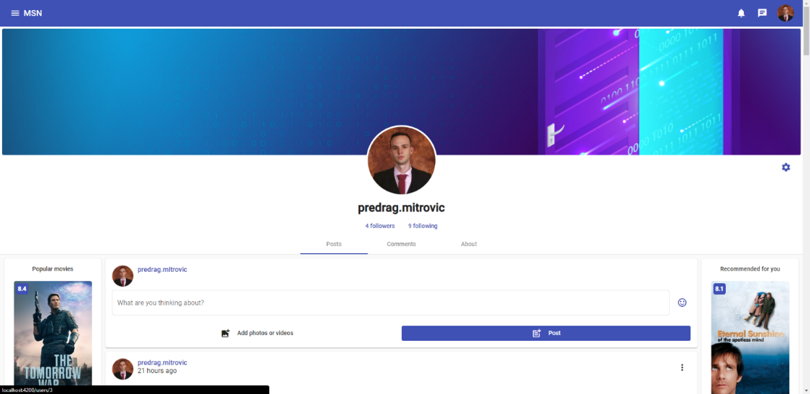

**Слика 4.3. Профилна страница корисника**

Од података је приказано и корисничко име и број особа које корисник прати и које га прате. Кликом на један од та два линка, отвара се прозор у ком су излистани корисници уз могућност навигације ка њиховим профилима.

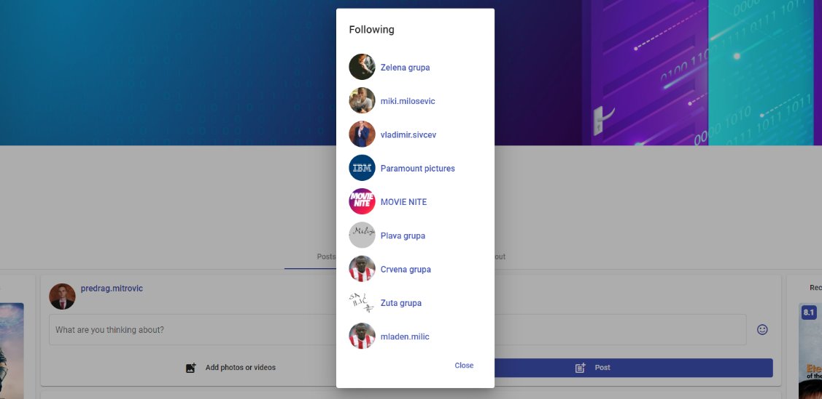

**Слика 4.4. Листа пратилаца**

У секцији за личне податке на профилној страници приказују се лични опис корисника уз могућност измене и листа група којих је корисник члан уз могућност навигације на профилну страницу групе.

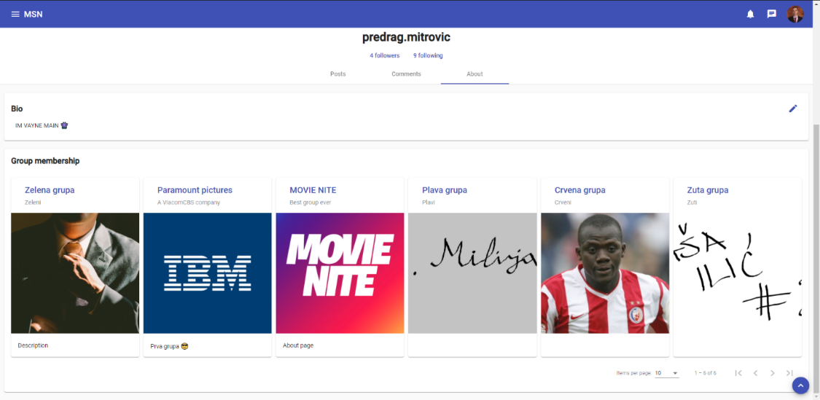

**Слика 4.5. Секција за личне податке**

На почетној страници се излиставају објаве чији су креатори корисници које пријављени корисник прати. Додатно, обезбеђена је и *Explore* страница, како би корисник могао да прегледа све објаве које је било који корисник објавио. На тај начин, могуће је упознати нове кориснике и пронаћи садржај који може бити од интереса.

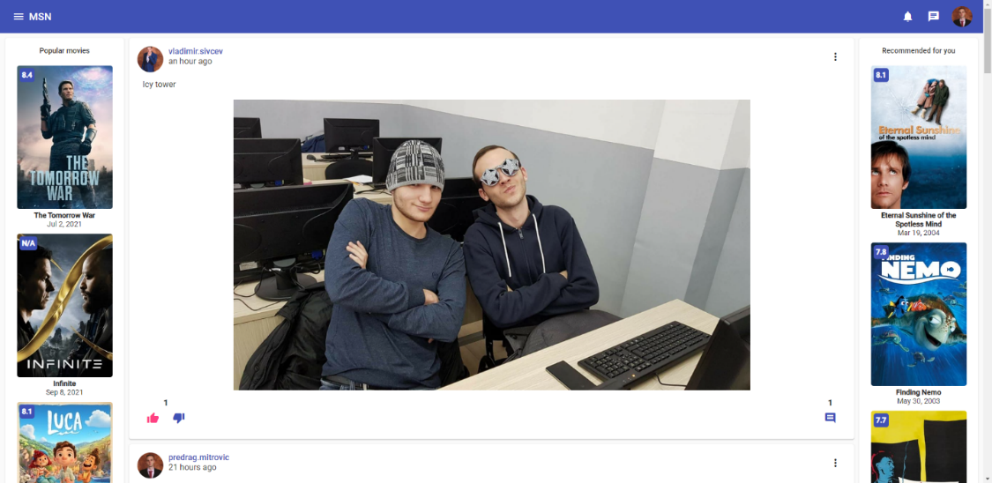

**Слика 4.6. Почетна страница**

Могуће је претраживати кориснике, групе, објаве и коментаре на страници за претрагу. Резултати су представљени у виду листе са страничењем на дну. Могуће је изменити број резултата по страници и навигирати се на прву, претходну, следећу и последњу страницу.

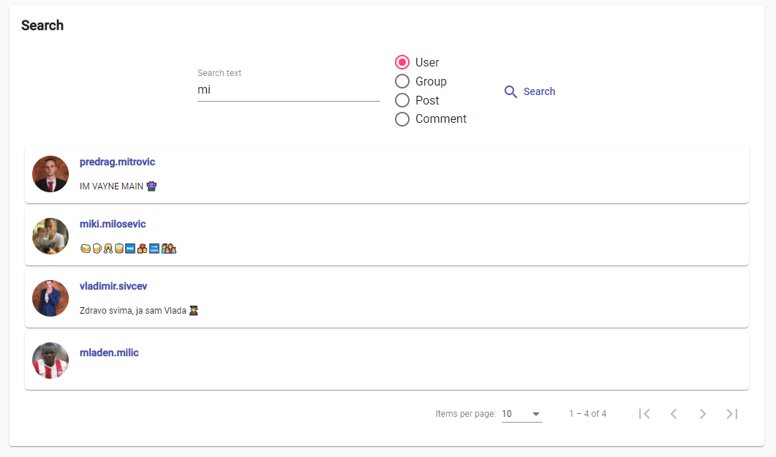

**Слика 4.7. Страница за претрагу**

Уколико улоговани корисник покуша да приступи страници која не постоји, биће му приказана страница која пружа информацију о грешци. На дну екрана се налази дугме за навигацију на почетну страницу.

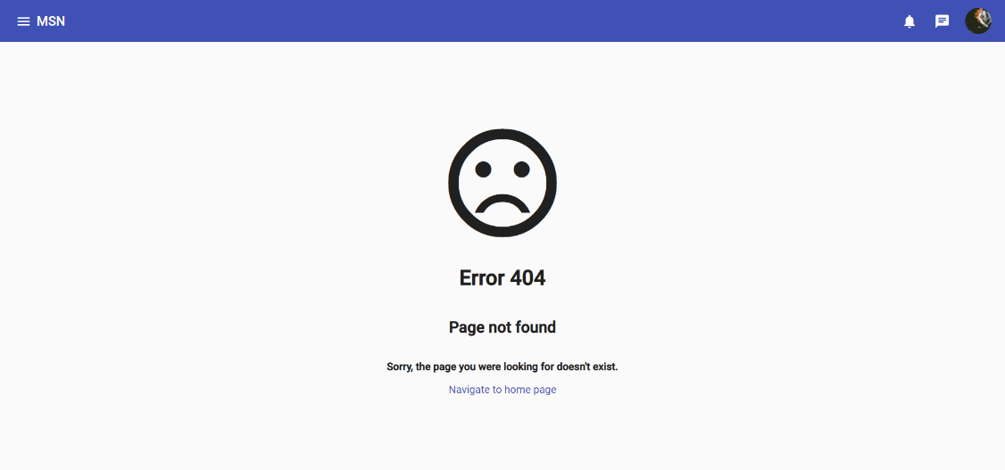

**Слика 4.8. Страница за претрагу**

Форма за креирање објаве се састоји од вишередног поља за унос текста и дугмета за одабир емотикона. Кликом на дугме за додавање слике или снимка, отвара се системски прозор за одабир датотеке. Након одабира, у зависности од типа датотеке, приказује се слика или снимак који је могуће прегледати пре потврде. Кликом на дугме за потврду објава се креира у систему и постаје видљива свим корисницима.

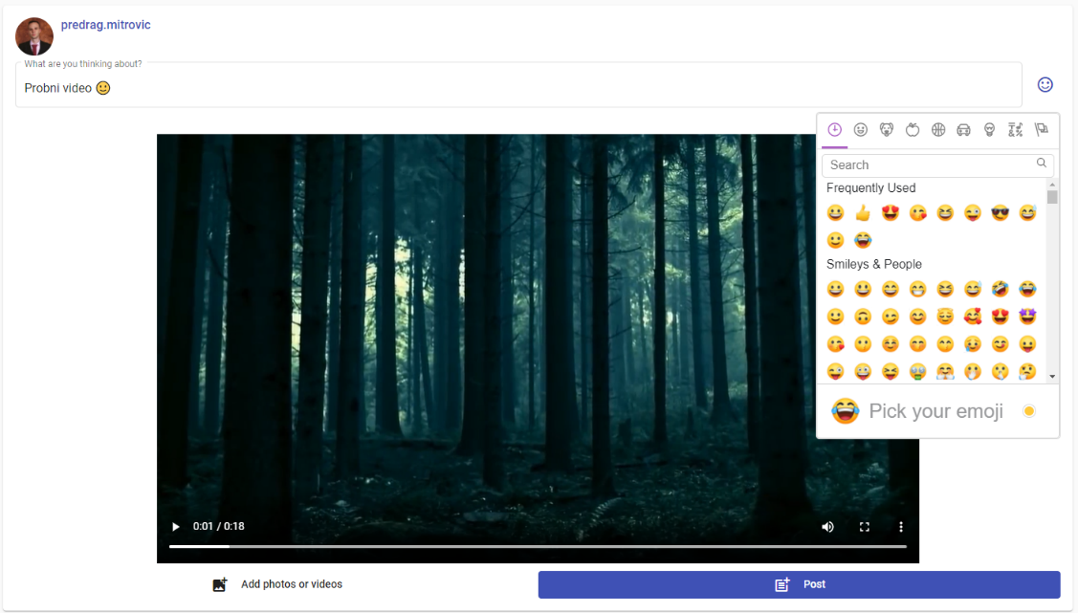

**Слика 4.9. Форма за креирање објаве**

На прегледу објаве се може видети информација о креатору објаве, временском интервалу од тренутка креирања објаве до данас и тела објаве. Омогућено је реаговати на објаву, креирати коментар и прегледати постојеће коментаре. У горњем десном углу се налази дугме за падајући мени који садржи акцију за копирање линка до објаве и акцију за пријаву неприкладне објаве. Кориснику је онемогућено да пријави сопствену објаву.

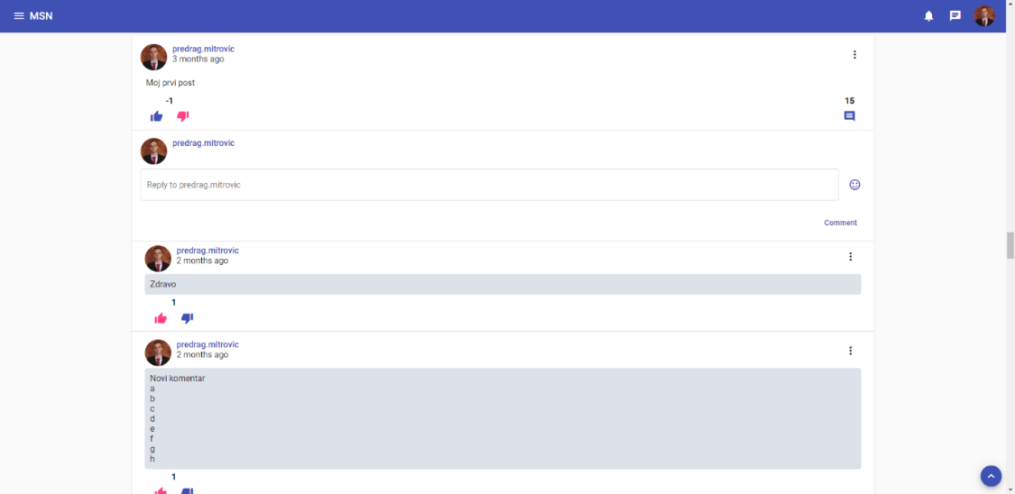

**Слика 4.10. Преглед објаве**

Објава која садржи линк ка *YouTube* снимку се приказује у виду угњежденог прозора. На тај начин је омогућено прегледање снимка без напуштања система.

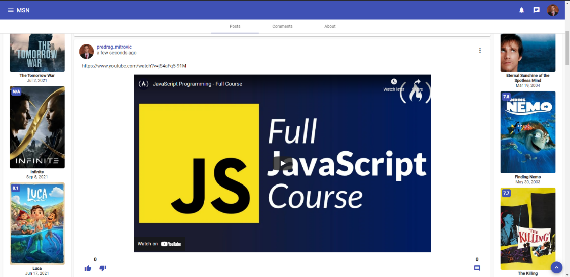

**Слика 4.11. YouTube видео објава**

Креирана је страница на којој је могуће прегледати листу група чији је администратор пријављени корисник. Омогућена је и претрага по називу групе. У горњем десном углу се налази дугме које отвара форму за креирање нове групе. Уносом јединственог имена групе могуће је креирати нову групу. Након потврде корисник ће бити преусмерен на профилну страницу групе.

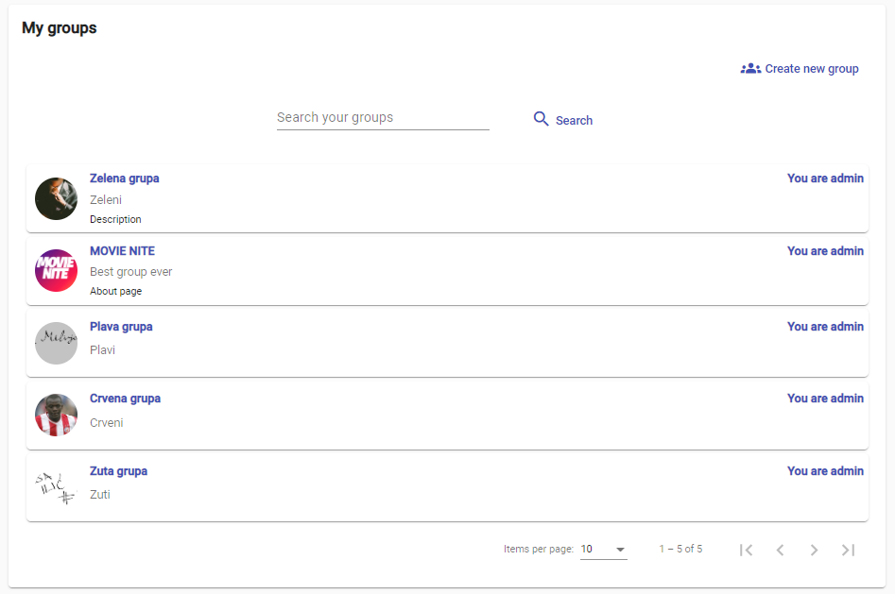

**Слика 4.12. Страница за преглед и креирање група**

Профилна страница групе се састоји из истих секција као и профилна страница корисника. Уколико је пријављени корисник администратор групе, приказује се дугме које омогућава прелазак у стање администрирања групе. Све акције које су дозвољене обичном кориснику дозвољене су и групи, осим креирања нових група.

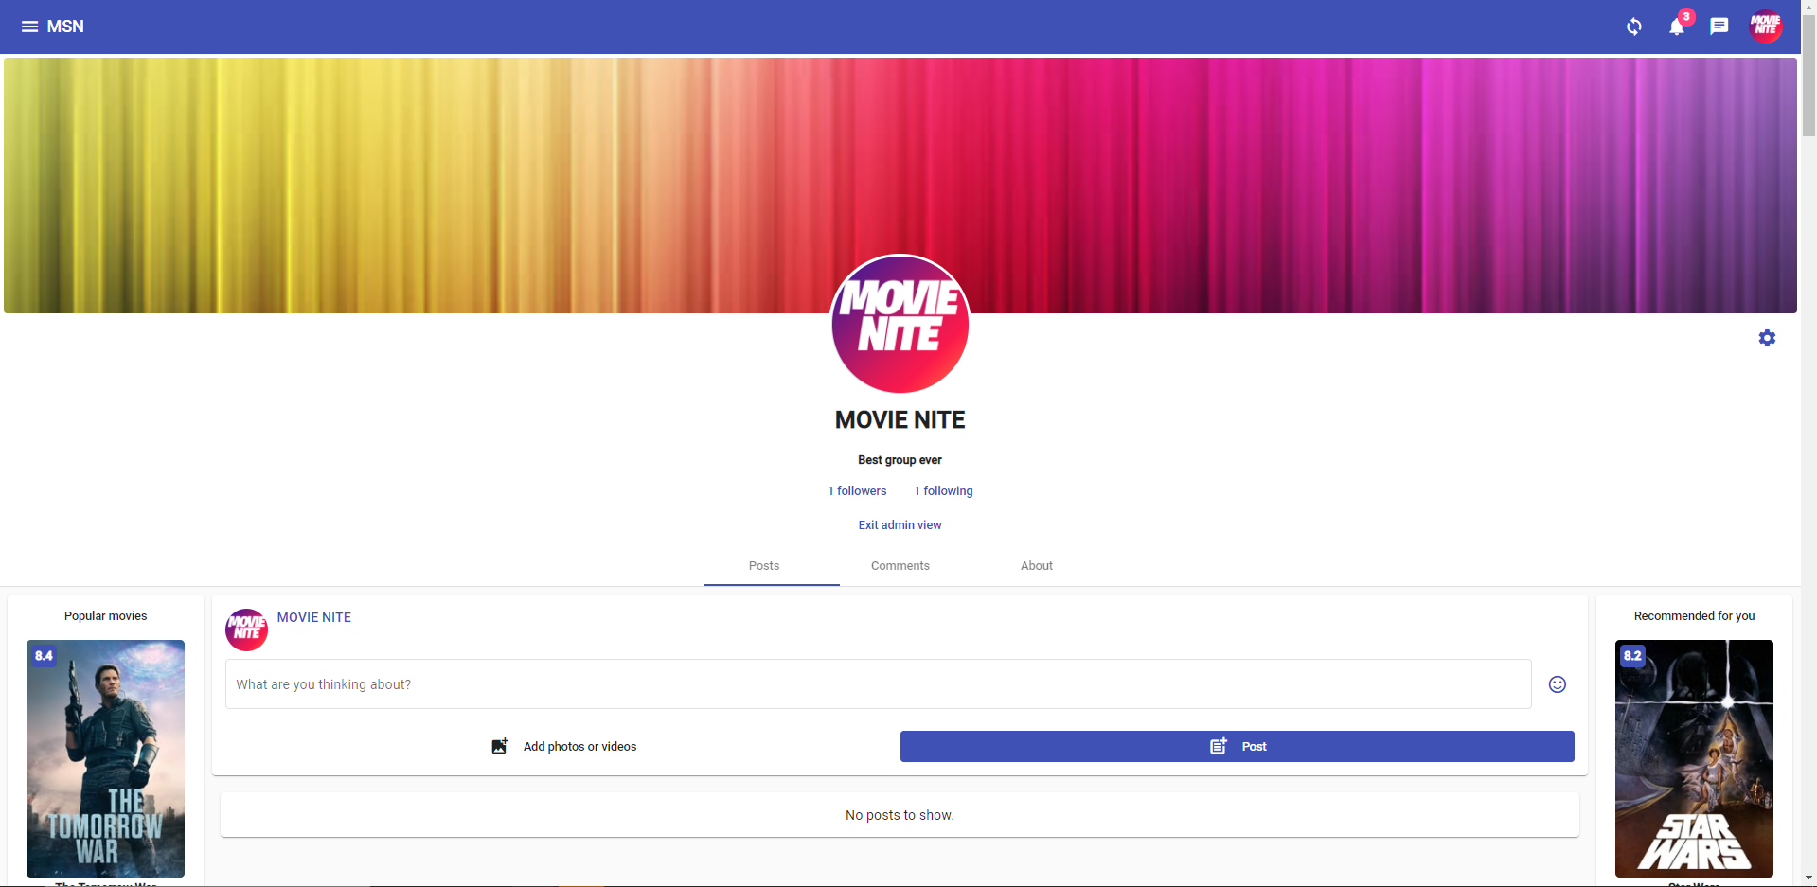

**Слика 4.13. Профилна страница групе**

Страница за инстант комуникацију се састоји из две секције. Са леве стране се налази историја активности. Одабиром конкретне собе, отвара се историја порука собе. Могуће је прегледати све поруке од садашњег тренутка до момента креирања собе. Слање порука је омогућено кроз форму која се налази на дну странице. Порука садржи информацију о пошиљаоцу, текст поруке, време креирања и информацију о томе да ли је порука виђена. Размена порука се одвија у реалном времену, без потребе за освежавањем странице.

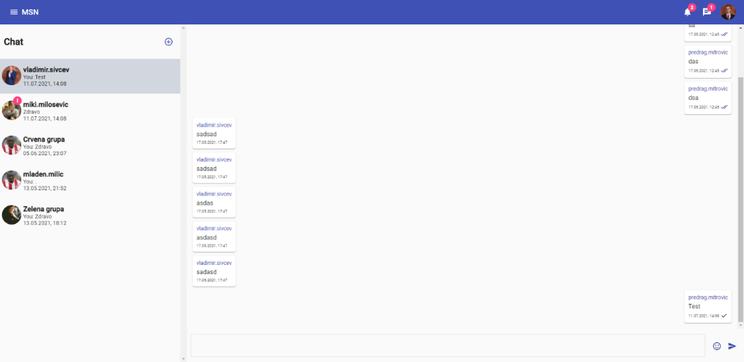

**Слика 4.14. Страница за инстант комуникацију**

Скраћени преглед нотификација је могуће прегледати са било које странице апликације. У горњем десном углу постоји дугме које отвара преглед од 4 последње нотификације уз могућност навигације на преглед свих нотификација. Дугме поседује и индикатор броја нових нотификација. Кликом на конкретну нотификацију, отвара се или преглед објаве или преглед корисника.

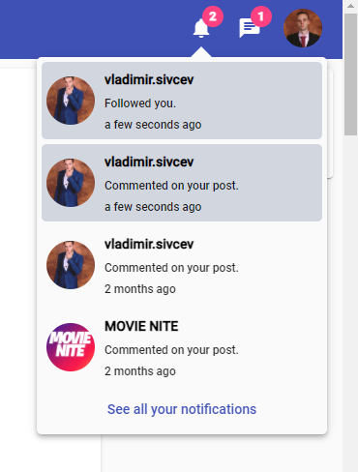

**Слика 4.15. Скраћени преглед нотификацијa**

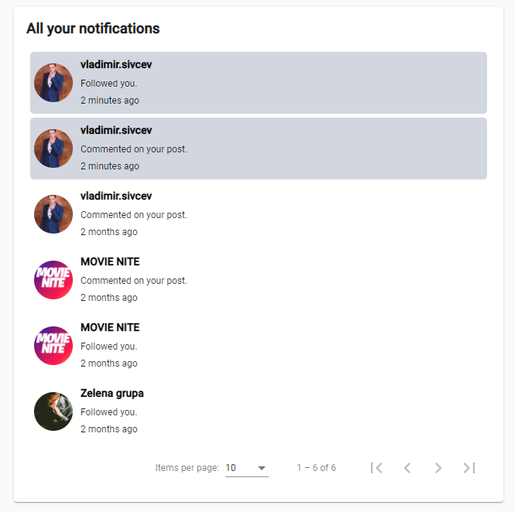

**Слика 4.16. Преглед нотификација**

Форма за пријаву неприкладног садржаја је омогућена на профилу корисника, објавама и коментарима. Налази се у менију за додатне акције. Прилком пријаве, потребно је изабрати разлог пријаве и потврдити избор. Није могуће вишеструко пријављивање до окончања тренутно активних пријава за задати ентитет.

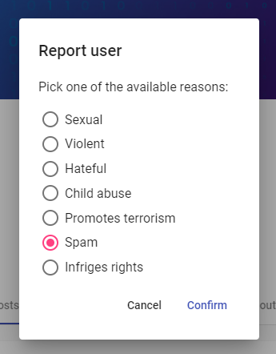

**Слика 4.17. Форма за пријаву неприкладног садржаја**

Администратор система може да приступи активним пријавама и да анализира пријаве које су приказане на графикону и да посети профил пријављеног корисника како би донео одлуку о томе да ли су пријаве валидне или не.

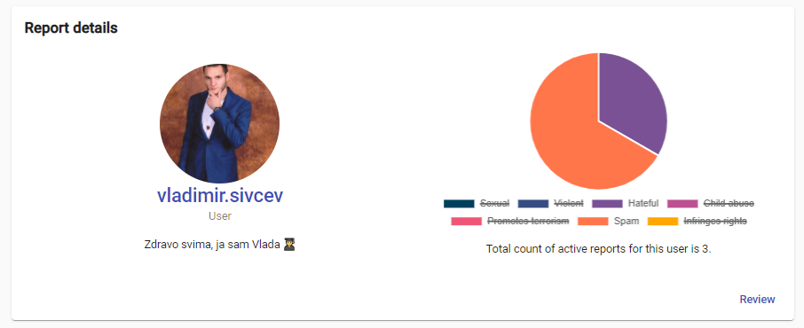

**Слика 4.18. Преглед пријава неприкладног садржаја**

Након што утврди чињенично стање, администратор доноси одлуку о одбацивању активних пријава или издаје забрану коришћења система. Уколико се одлучи за забрану, потребно да је да изабере главни разлог због којег издаје забрану, како би кажњени корисник био свестан зашто је његово понашање неприкладно.

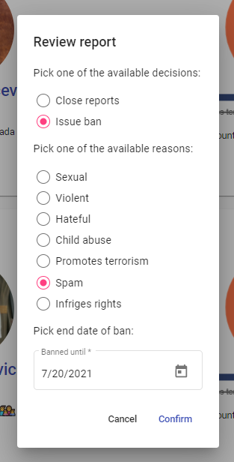

**Слика 4.19. Форма за издавање забране коришћења система**

Корисник који је кажњен нема право да користи систем до истека забране и приликом покушаја било које акције у систему биће преусмерен на страницу која садржи информације о трајању и главном разлогу забране.

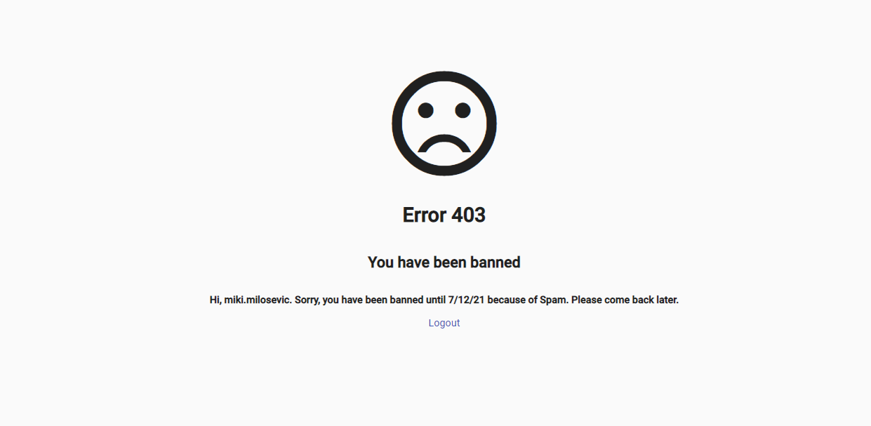

**Слика 4.20. Обавештење о забрани коришћења система**

Страница за преглед филмова се састоји из неколико целина које ће бити описане у наставку.

Могуће је претраживати филмове уношењем дела назива филма. Резултати се приказују у виду листе са максимално 20 резултата поређаних по оцени филма опадајуће. За сваки филм се приказује назив, датум објаве, просечна оцена и постер.

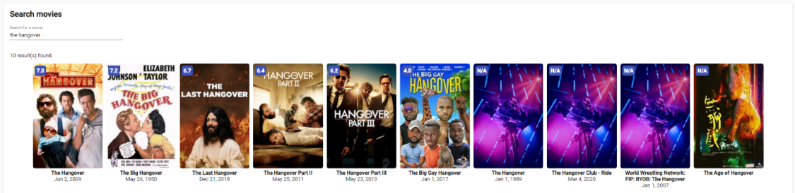

**Слика 4.21. Претрага филмова**

Препоруке филмова се приказују у виду листе која на дну садржи дугме за учитавање додатних препорука. Резултати зависе од претходних оцена филмова које је пријављени корисник дао.

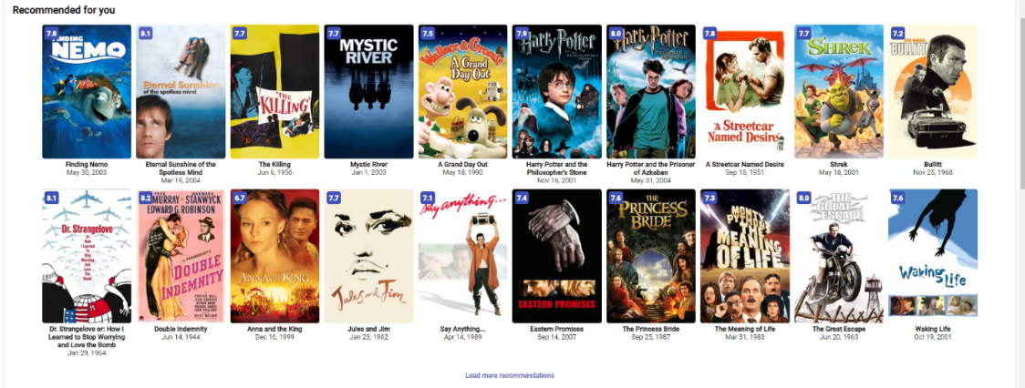

**Слика 4.22. Препоруке филмова**

Листа филмова у тренду приказује филмове који су популарни данас или током претходне недеље. Популарни филмови се приказују на основу корисничке активности током дужег временског периода.

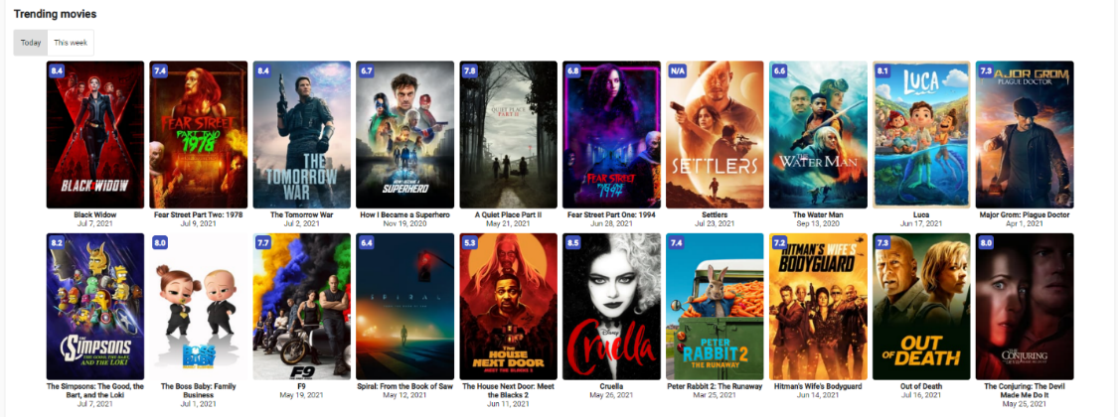

**Слика 4.23. Филмови у тренду**

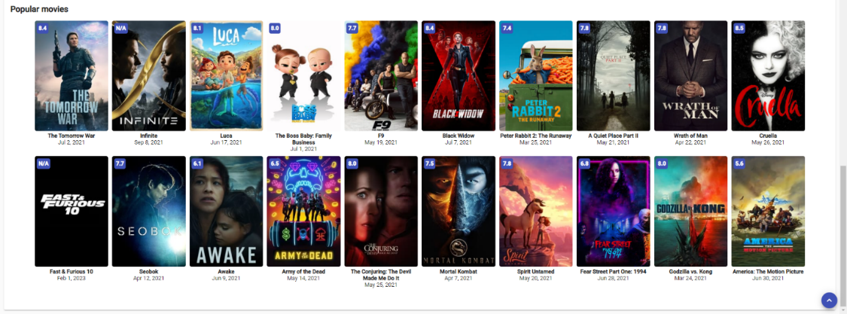

**Слика 4.24. Популарни филмови**

Кликом на постер било ког филма могуће је навигирати се на преглед конкретног филма. Преглед се састоји од заглавља и информација о продукцији, заслугама и сличним филмовима.

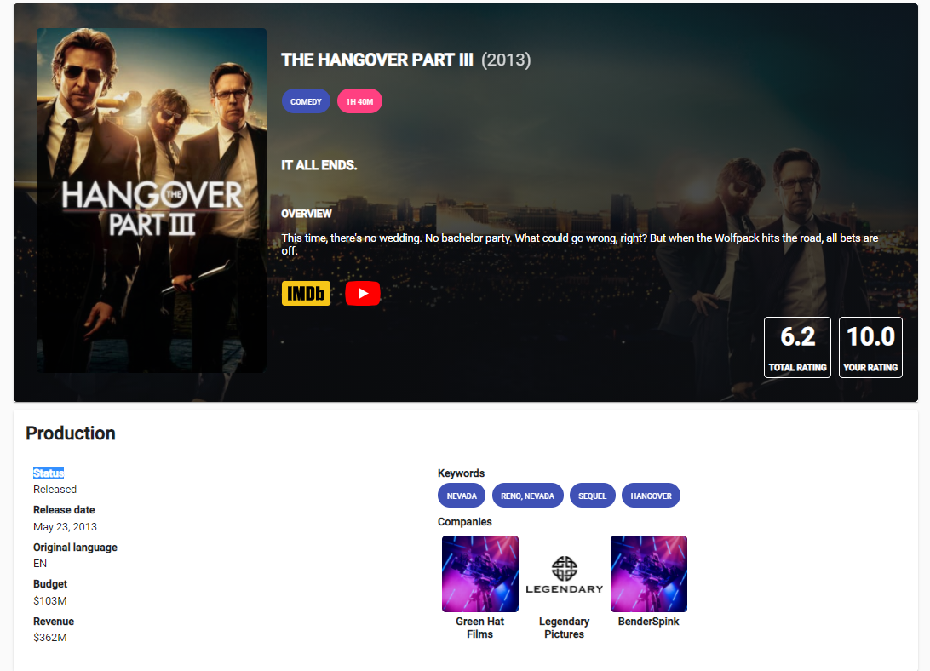

**Слика 4.25. Преглед филма**

Преглед заслуга садржи информације о директору, продуценту и пет главних глумаца филма.



**Слика 4.26. Преглед заслуга**

Слични филмови се приказују на основу кључних речи и жанрова којима филм припада. Листа садржи максимално 20 резултата.

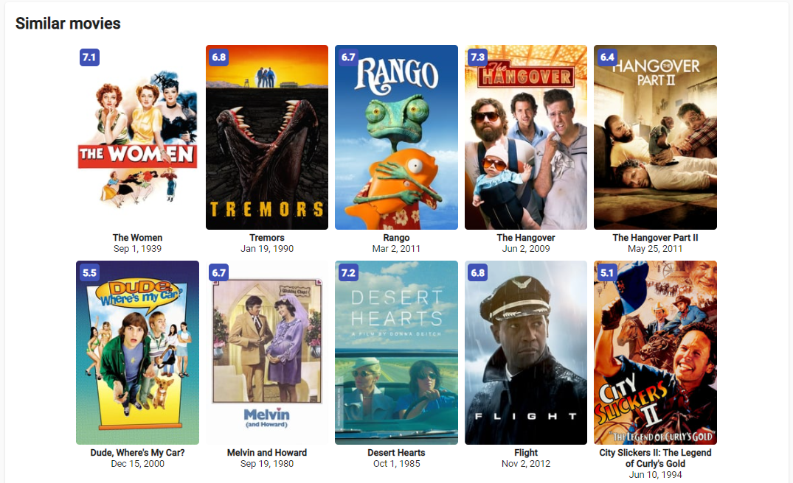

**Слика 4.27. Слични филмови**

Форма за оцену филма се налази у доњем десном углу заглавља филма. Минимална оцена је 1, а максимална оцена 10. Могуће је уклонити претходно задату оцену. Оцена корисника утиче на укупну оцену филма и има утицај на личне препоруке филмова.

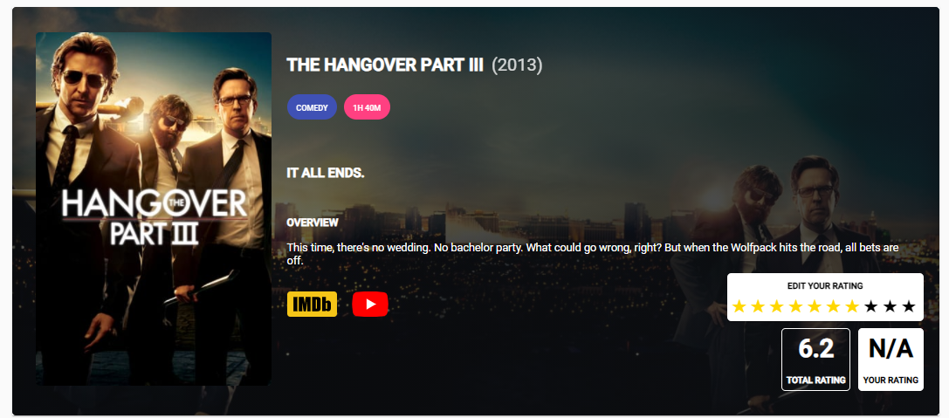

**Слика 4.28. Форма за оцену филма**

# Детаљи имплементације решења

## Архитектура система

Систем се састоји из две целине, клијентске и серверске апликације. Клијентска апликацијаслужи за интеракцију корисника са системом преко претраживача путем интернета. Серверска апликација садржи пословну логику и омогућава интеграцију са другим апликацијама преко интерфејса под називом *Application Programming Interface.* Оваква архитектура омогућава имплементирацију више клијентских апликација за различите уређаје које могу комуницирати са сервером.

Коришћени алати при развоју су *Visual Studio Code*, *Microsoft Visual Studio 2019* и *Microsoft SQL Server Management Studio 18*. Клијентска апликација је развијена у програмском језику *TypeScript* уз коришћење радног оквира *Angular*. За изглед апликације су коришћени *HTML5* и *CSS3*. Серверска апликација је развијена у програмском језику *C#* уз коришћење радног оквира *ASP.NET Core*. За перзистенцију података је одабрана релациона база *Microsoft SQL Server*.

*Angular* је радни оквир отвореног кода који служи за креирање скалабилних интернет апликација. Апликације које су направљене на *Angular* платформи се састоје од скупа компоненти. Компонента је основна градивна јединица апликације и састоји се од *HTML* шаблона, *TypeScript* класе и опционог *CSS* стила. Постоји велики број библиотека које се могу користити при развоју *Angular* апликација. Библиотеке покривају широк спектар функционалности као што су рутирање, управљање формама, комуникација између клијента и сервера итд.

*Typescript* је програмски језик отвореног кода који представља надоградњу језика *JavaScript*. Омогућава статичку типизацију објеката која је опциона, али се њеним правилним коришћењем смањује могућност грешака током извршавања кода.

*HTML5* је описни језик који се користи за дефиницију структуре документа који се приказује у интернет претраживачу. Често се користи уз *Javascript* и *CSS* који утичу на понашање и изглед странице.

*CSS3* је стилски језик који се користи за дефиницију изгледа документа. Осмишљен је како би омогућио раздвајање садржаја од стилизације документа. Неопходан је како би омогућио правилан приказ документа на уређајима различитих величина.

*ASP.NET Core* је радни оквир отвореног кода за развој апликација. Настао је као наследник радног оквира *.NET Framework*. Омогућава креирање апликација за оперативне системе *Windows*, *macOS* и *Linux*.

*C#* је објектно-оријентисан програмски језик који омогућава креирање апликација у *.NET* екосистему. Вуче корене из *C* фамилије језика. За развој апликације која је настала као део овог мастер рада коришћене су могућности језика *C#* као што су асинхроно програмирање и *LINQ* који поједностављује рад са подацима из базе података.

*Microsft SQL Server* је релациона база података која је развијена од стране компаније *Microsoft*. Упити се пишу у језику *T-SQL*, који поред извршавања стандардних упита омогућава и извршавање параметризованих складиштених процедура.

## Аутентификација корисника

Аутентификација корисника у систему се врши помоћу токена под називом *JSON Web Token (JWT)* који представљају енкодиран скуп података у *JSON* формату. Заглавље и садржај токена се дигитално потписују од стране издаваоца чиме се постиже могућност да корисник докаже свој идентитет пружањем токена на увид приликом слања захтева за одређени ресурс. Токен се састоји од заглавља, садржаја и потписа који су одвојени тачком.

Заглавље садржи информацију о алгоритму који је коришћен за генерисање потписа и типу токена. Садржај токена може садржати неограничен број информација. Постоји скуп стандардизованих парова кључ-вредност, али је могуће дефинисати и додатне парове уколико је неопходно. Поље *name* се користи за информацију о имену корисника којем је токен издат, поље *iss* се користи за информацију о томе ко је издавалац, поља *iat* и *exp* чувају информацију о времену издавања и истека токена.

Генерисање потписа токена се састоји из три корака. Прво је потребно извршити надовезивање *base64url* енкодираних вредности заглавља и садржаја и раздвојити их тачком. Затим је потребно хеширати претходно израчунату вредност помоћу алгоритма задатог у заглављу токена и тајног кључа (*secret*) које је познат само издаваоцу. На крају је потребно енкодирати хеширану вредност.

$value=encode\left(header\right)+"."+encode(payload)$ (5.2.1)

$hashValue=hash(value, secret)$ (5.2.2)

$signature=encode(hashValue)$ (5.2.3)

Након успешне пријаве корисника, сервис издаје кориснику *JWT* токен помоћу којег корисник доказује свој идентитет и добија приступ траженом ресурсу. Приликом слања *HTTP* захтева, потребно је кроз *Authorization header* послати вредност добијеног токена. С обзиром на то да токен садржи информације о роли корисника, имплементирана је контрола приступа на неопходним местима у апликацији.

Безбедно складиштење токена представља имплементациони изазов. Тренутно апликација није довољно безбедна јер је подложна *XSS* нападу зато што је *localStorage* коришћен за чување токена. Додатан проблем је што није имплементиран механизам за освежавање токена, већ је трајање токена постављено на два дана, што је неприхватљиво дуго. За почетну фазу имплементације, тренутно имплементиран механизам аутентификације је довољно добар. Уколико би апликација ушла у фазу продукције, неопходно би било чувати *JWT* токен кратког трајања у меморији и освежавати га по потреби.

## Креирање садржаја

Корисници имају могућност да креирају садржај који је могуће прегледати и оценити позитивно или негативно. Подтипови садржаја су објаве и коментари. Подсистем је осмишљен тако да буде максимално флексибилан за могуће измене и надоградње.

Објекти класе *SystemEntity* су власници садржаја који објављују и могу имати неограничен број објава и коментара. Класа *Content* је апстрактна и садржи јединствени идентификатор, текстуални садржај и датум и време креирања. Класа *Post* је подтип класе *Content* и садрже и путању до мултимедијалног садржаја објаве. Објава може садржати слику или видео запис који се складишти на серверу. Након складиштења, сервер пружа могућност прегледања мултимедијалног садржаја на задатој путањи. Класа *Comment* је подтип класе *Content* и има референцу до објаве којој припада. Коментари немају могућност додавања слика или видео записа.

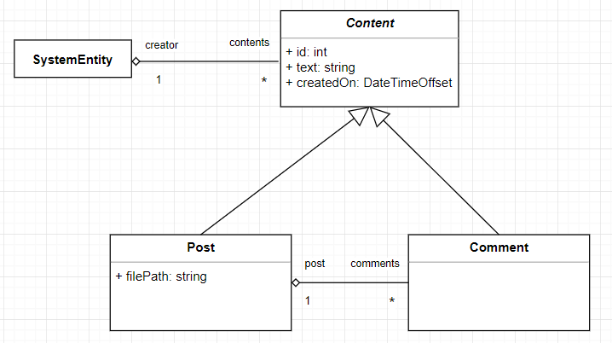

**Слика 5.3.1. UML дијаграм подсистема за креирање садржаја**

Подсистем за креирање садржаја је пројектован да има могућност једноставног проширења. Уколико је потребно додати нови тип садржаја, довољно је креирати нову класу која наслеђује класу *Content* и у њој дефинисати специфичне особине и понашања која има новокреирана класа.

## Контрола неприкладног садржаја

Систем омогућава корисницима да пријаве неприкладан садржај. Могуће је пријавити објаву или коментар који је непримерен. Такође, могуће је и пријавити особу која крши правила уколико садржај њиховог профила није у складу са правилима платформе.

Сви ентитети у систему које је могуће пријавити наслеђују интерфејс *IReportable*. Постоји минималан број пријава који је конфигурабилан и мора бити испуњен како би администратор почео да разматра случај. На тај начин се до одређене мере смањује количина пријава које администратор мора да обради.

Класа *Report* која представља пријаву. Садржи јединстевени идентификатор и информације о разлогу пријаве, ентитету који је пријављен, ентитету који је креирао пријаву и информације о потенцијално издатој забрани. Чува се и информација о томе да ли је администратор обрадио пријаву. Класа *Ban* представља забрану која референцира све пријаве које су утицале на издавање забране. Поред јединственог идентификатора, садржи информације о трајању забране, разлогу забране и ентитету којем се ограничава приступ систему.

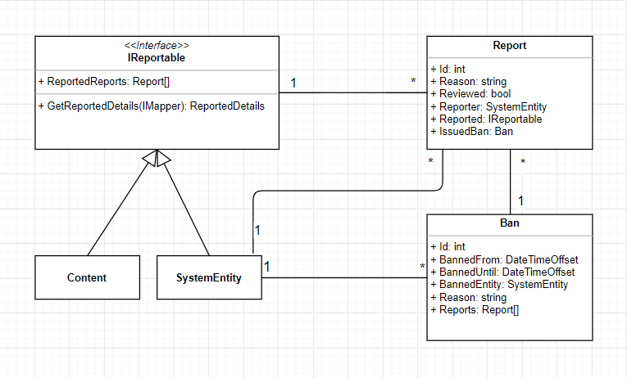

**Слика 5.4.1. UML дијаграм подсистема за контролу неприкладног садржаја**

Тренутно забрана функционише тако што се кориснику потпуно онемогућава рад са системом на одређени временски период. Подсистем је поприлично једноставан и захтева надоградњу у виду парцијалног онемогућавања рада са појединим компонентама система. Проблематично је и то што садржај и профил остају видљиви другим корисницима, без обзира на издату забрану. Могуће решење је имплементација брисања садржаја и корисничких профила.

## Комуникација у реалном времену

За имплементацију инстант комуникације и нотификација коришћена је библиотека отвореног кода под називом *SignalR*. Она омогућава комуникацију у реалном времену између клијента и сервера. Подржава аутоматско управљање конекцијама, слање порука свим повезаним клијентима истовремено и слање порука специфичним клијентима или групама клијената. Одабир техника преноса података се врши у зависности од тога које технологије подржавају сервер и клијент. Подржане технике су *WebSockets*, *Server-Sent Events* и *Long Polling*.

*SignalR* користи концепт под називом *Hub* како би омогућио серверу да позива методе на клијенту и обрнуто. *Hub* позива код на клијентској страни тако што пошаље поруку која садржи име и параметре клијентске методе. Клијент затим покуша да пронађе методу са датим именом и параметрима и уколико нађе поклапање, позива методу и прослеђује десеријализоване податке.

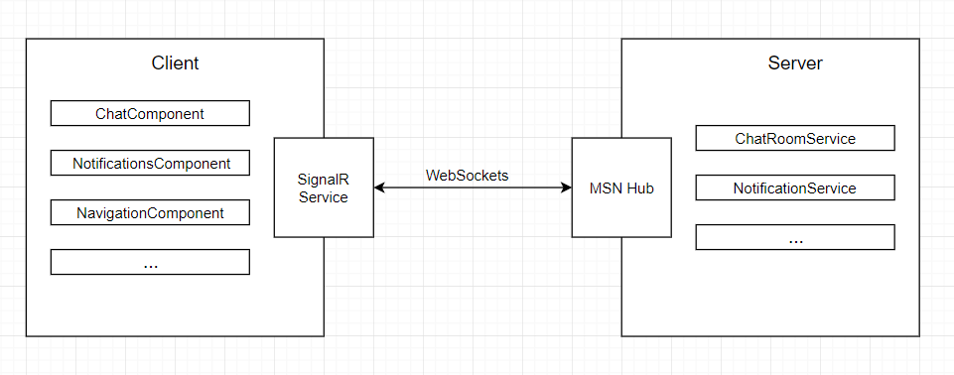

**Слика 5.5.1. Приказ комуникације у реалном времену између сервера и клијента**

Креиран је интерфејс под називом *IMovieSocialNetworkHub* и имплементиране су одговарајуће методе које су неопходне за функционалности које су задате у функционалној спецификацији.

public interface IMovieSocialNetworkHub

{

// Client calls

Task SendMessage(CreateMessageCommand command);

Task SetMessageSeen(int messageId);

Task SetNotificationSeen(int notificationId);

// Server notifies

Task NotifyChatRoomCreated(ChatRoomVM chatRoomVM);

Task NotifyMessageCreated(MessageVM messageVM);

Task NotifyMessageSeen(MessageVM messageVM);

Task NotifyNewNotification(NotificationVM notificationVM);

}

Пример коришћења бибилиотеке је слање инстант порука између корисника. Када корисник попуни форму за поруку, са клијента се позива серверска метода за креирање поруке под називом *SendMessage*. Сервер ће креирати поруку и сачувати је у бази података. Затим ће пронаћи све чланове собе за комуникацију и послати им поруку.

public async Task SendMessage(CreateMessageCommand command)

{

var messageVM = await _chatRoomService.CreateMessage(command);

var members = await _chatRoomService.GetMembers(command.ChatRoomId);

foreach (var member in members)

{

await Clients.User(member.Id).NotifyMessageCreated(messageVM);

}

}

Класа *SignalrService* представља приступну тачку за комуникацију у реалном времену клијентској апликацији. Поље *messageCreated* је објекат типа *Subject* који прослеђује промене свим претплатницима. Остала поља служе за друге врсте догађаја, укључујући и нотификације. Систем прати да ли је корисник погледао поруку или нотификацију и чува ту информацију у бази података.

export class SignalrService {

apiUrl = `${this.environment.apiUrl}/msn-hub`;

messageCreated: Subject<MessageVM>;

chatRoomCreated: Subject<ChatRoomVM>;

messageSeen: Subject<MessageVM>;

newNotification: Subject<NotificationVM>;

notificationSeen: Subject<NotificationVM>;

connection: signalR.HubConnection;

}

Клијентска страна ослушкује поруке и прослеђује их свим компонентама које су се пријавиле да желе да буду информисане о променама. При имплементацији коришћена је *rxjs* библиотека за реактивно програмирање. Поље *messageCreated* је објекат типа *Subject* који прослеђује промене свим претплатницима.

this.connection.on(

'NotifyMessageCreated',

(messageVM: MessageVM) => {

this.messageCreated.next(messageVM);

}

);

## Интеграција са *TMDB* системом

*TMDB* систем је сервис који је искоришћен као извор података о филмовима. Након регистрације, корисник добија јединствени кључ који је неопходно проследити уз захтев за неки ресурс. Клијентској апликацији није познат кључ, како не би дошло до злоупотребе кључа, већ је имплементиран контролер који има идентичне тачке приступа као *TMDB API*. Када клијентска апликација затражи ресурс у вези филмова, сервер проследи захтев *TMDB* сервису и врати клијенту одговор који је добио од сервиса за филмове. На тај начин је ограничен скуп могућих ресурса и изложене само неопходне тачке приступа.

Скуп метода који је имплементиран ради реализације захтева из функционалне спецификације је дат у наставку.

[HttpGet("configuration")]

async Task<object> GetConfiguration();

[HttpGet("movie/{id}")]

async Task<object> GetMovieDetails(int id);

[HttpGet("search/movie")]

async Task<object> SearchMovies([FromQuery] string query);

[HttpGet("trending/movie/{timeWindow}")]

async Task<object> GetTrendingMovies(string timeWindow);

[HttpGet("movie/popular")]

async Task<object> GetPopularMovies([FromQuery] Paging paging);

[HttpGet("movie/{id}/credits")]

async Task<object> GetMovieCredits(int id);

[HttpGet("movie/{id}/similar")]

async Task<object> GetSimilarMovies(int id);

[HttpGet("movie/{id}/videos")]

async Task<object> GetMovieVideos(int id);

[HttpPost("movie/{id}/rating")]

async Task<IActionResult> RateMovie(int id, [FromBody] RateMovieCommand command);

[HttpGet("movie/{id}/rating/me")]

async Task<IActionResult> GetMyMovieRating(int id);

Методе *RateMovie* и *GetMyMovieRating*, које се тичу креирања оцене филма и дохватања информације о личној оцени филма, не позивају *TMDB* сервис већ раде са серверском базом података из разлога што је било неопходно чувати информације о оценама локално. Ова пројектна одлука је утицала на то да се минимализује време дохватања оцена корисника што је од кључног значаја за брзину тренирања система за препоруке.

## Систем за препоруке

Апликација пружа могућност персонализованих препорука филмова. При имплементацији система за препоруке коришћена је библиотека отвореног кода *ML.NET* која омогућава креирање модела машинског учења и интеграцију модела са апликацијама. Библиотека пружа могућност за решавање проблема класификације, рересије, детекције аномалија итд.

За генерисање препорука коришћен је алгоритам колаборативног филтрирања под називом *Matrix Factorization*. Алгоритми колаборативног филтрирања генеришу препоруке на основу сличности између корисника. На тај начин, корисник *A* може добити препоруке које су засноване на интересовању сличног корисника *B*.

У систему постоји табела чији ред садржи идентификатор корисника, идентификатор филма и оцену коју је корисник дао за конкретан филм. Табела се може представити као матрица реалних бројева $A∈R^{mxn}$, где је *m* број корисника, а *n* број филмова. Матрица је ретка, елементи матрице који имају вредност представљају оцене које су корисници дали. а циљ система за препоруке је да израчуна недостајуће елементе матрице како би било могуће одредити који филмови се потенцијално могу свидети кориснику.

Током процеса учења израчунавају се вредности две матрице:

* Матрица $U∈R^{mxd}$, где сваки ред представља координате једног корисника у *d* димензионом простору
* Матрица $V∈R^{nxd}$, где сваки ред представља координате једног филма у *d* димензионом простору

|  |  |  |  |  |  |  |  |
| --- | --- | --- | --- | --- | --- | --- | --- |
|  |  | **V** | 0,9 | -1 | 1 | 1 | -0,9 |
|  |  | -0,2 | -0,8 | -1 | 0,9 | 1 |
| **U** | |  |  |  |  |  |  |
| 1 | 0,1 |  | 0,88 | -1,08 | 0,9 | 1,09 | -0,8 |
| -1 | 0 |  | -0,9 | 1 | -1 | -1 | 0,9 |
| 0,2 | -1 |  | 0,38 | -0,6 | 1,2 | -0,7 | -1,18 |
| 0,1 | 1 |  | -0,11 | -0,9 | -0,9 | 1 | 0,91 |

**Слика 5.7.1. Декомпозиција матрице оцена**

Вредности матрице *U* и *V* се израчунавају тако да производ $U∙V^{T}$ представља што приближнију апроксимацију матрице *A*.

Метода *CreateModel* класе *RecommendationService* задужена је за тренирање модела и снимање модела на диск. На почетку се припремају постојеће оцене у систему, тако што се издвајају оцене филмова који имају минималан неопходан број оцена, а затим се оцене деле на скуп за тренирање (80%) и скуп за тестирање (20%). Затим се дефинишу неопходни хиперпараметри које класа *MatrixFactorizationTrainer* очекује у фази тренирања. На крају се модел евалуира над скупом за тестирање и модел се снима на диск. Код методе је дат у наставку.

var movieIds = _context.MovieRatings

.GroupBy(e => e.MovieId)

.Select(g => new { MovieId = g.Key, Count = g.Count()})

.Where(e => e.Count >= _appSettings.MinRatingsCount)

.Select(e => e.MovieId)

.ToList();

var movieRatings = _context.MovieRatings

.Where(e => movieIds.Contains(e.MovieId))

.Select(e =>

new MovieRating { OwnerId = e.OwnerId, MovieId = e.MovieId, Rating = e.Rating })

.ToList();

var data = _mlContext.Data.LoadFromEnumerable(movieRatings);

var trainTestData = _mlContext.Data.TrainTestSplit(data, testFraction: 0.2);

var options = new MatrixFactorizationTrainer.Options

{

MatrixColumnIndexColumnName = "OwnerIdEncoded",

MatrixRowIndexColumnName = "MovieIdEncoded",

Alpha = 10e-5,

ApproximationRank = 8,

C = 10e-7,

Lambda = 10e-2,

LearningRate = 10e-2,

NumberOfIterations = 12,

Quiet = false

};

_transformer = BuildAndTrainModel(trainTestData.TrainSet, options);

var metrics = EvaluateModel(trainTestData.TestSet, _transformer);

Console.WriteLine($"RMSE: {metrics.RootMeanSquaredError:N3}");

SaveModel(trainTestData.TrainSet.Schema);

*ML.NET* библиотека има подразумеване вредности хиперпараметара које су се добро показале у прошлости. Експериментисано је са различитим вредностима хиперпараметара, али су се већина подразумеваних вредности показале као најоптималније. Једино се број итерација разликује (подразумевано 20, смањено на 12), док су остали хиперпараметри приближни подразумеваним вредностима.

С обзиром на то да је систем у фази развоја и да је табела која садржи оцене корисника празна, било је неопходно обезбедити довољно велики скуп података за учење. Преузет је скуп података са интернет странице *GroupLens* који садржи око 100 хиљада оцена од стране 600 корисника. Како би систем био у валидном стању, креирано је 600 корисника помоћу *SQL* скрипте.

Након тренирања над задатим скупом података, модел се чува на диску и учитава када је неопходно израчунати предикције оцена. Корисник не сме превише чекати да добије препоруке, па је донета одлука да се оне рачунају у позадини и чувају у табели за препоруке. Када корисник затражи препоруке, потребно је само учитавати филмове из задате табеле и сортирати их опадајуће по израчунатој оцени.

Како би се предикције израчунавале у позадини коришћена је библиотека за позадинско процесирање под називом *Hangfire* која омогућава заказивање послова које је потребно обавити у задато време. Интервал рачунања препорука може бити једном недељно у време када је активност корисника на ниском нивоу. За потребе тестирања су изложене две *HTTP* методе које започињу процесе тренирања модела и израчунавања препорука из разлога што се сервис покреће по потреби.

Метрика коришћена за евалуацију модела током учења је *Root Mean Squared Error*, где $p_{u,i}$ представља процењену оцену корисника *u* за филм *i*, $r_{u,i}$ стварну оцену корисника *u* за филм *i*,а *n* укупан број оцена у скупу оцена. Што је вредност *RMSE* нижа, систем за препоруке прецизније предвиђа оцене корисника.

$RMSE= \frac{1}{n}\sum_{u,i}{{(p_{u,i}-r_{u,i})}^{2}}$ (5.7.2)

Два побољшања су имплементирана приликом дизајна система за препоруке. Системи колаборативног филтрирања пате од проблема под називом *cold start.* Када нови корисник који нема довољно података затражи препоруке, тешко је извести закључке због недостатка података. У систему је проблем решен тако што се од корисника тражи да унесе довољан број оцена (вредност која је конфигурабилна). Док се то не догоди, кориснику се као препоруке приказују популарни филмови. Након што унесе довољан број оцена, систем детектује тај догађај и израчунава препоруке за задатог корисника. Такође, при процесу учења, филмови који немају довољан број оцена се искључују из процеса учења и неће бити препоручивани. Уклањање нестандардних вредности је имало позитиван утицај на квалитет система за препоруке. Вредност *RMSE* је смањена за 0,02 и на тест скупу износи приближно 1,74.

# Закључак

Циљ дипломског рада био је развој виртуелног играча за шах који би био достојан противник играчима који су аматери или почетници. Тренутно евалуира приближно 400 хиљада потеза у секунди што је задовољавајуће за такву врсту игре.

Развијена *3D* игра може служити и за разоноду и као систем за вежбање шаха где корисник осим тога што размишља о потезима које прави, може да види резултате претраге бота, да размисли о добијеним резултатима и на тај начин подиже свој ниво игре. Корисник може вршити и симулацију игре два бота и посматрати какве одлуке доносе.

Како би се евалуирао ниво игре бота неопходно је креирати протокол за комуникацију као што је *Universal Chess Protocol*. Након тога би бот могао да комуницира са графичким корисничким интерфејсима који подржавају исти протокол, учествује у такмичењу против осталих ботова и добије коначну оцену.

У раду су разматрана постојећа решења која су у великој мери утицале на развој система. Након тога је дат опис рада система који омогућава корисницима да се упознају са системом и његовим функционалностима. Приказан је и ток једне партије како би се приказао начин размишљања бота у пракси. У детаљима имплементације је приказано како систем функционише изнутра ради бољег разумевања рада апликације. Дискутовано је о најбитнијим компонентама система као што су репрезентација шаховске табле, генерација и евалуација потеза и претрага потеза. Приказан је и начин функционисања визуелног дела апликације.

У наставку ће бити размотрени неки од недостатака система и могућности за њихово отклањање.

Рачунарски играч је функционалан, али поседује недостатке од којих је главни ефекат хоризонта што је први проблем који би требало да се отклони током надоградње система. Заустављање претраге након што се дође до жељене дубине може довести до погрешних закључака. Проблем би могао да се отклони *Quiеscence* претрагом. Идеја би била се креира метода у класи *Board* слична *GenerateAllMoves()*. Назовимо је *GenerateAllCaptures()* и њена функција би била да генерише потезе помоћу којих долази до елиминације противничке фигуре. Након тога било би потребно креирати *Quiescence()* методу која би се позивала уместо *EvaluatePosition()* на последњем нивоу претраге. Псеудокод би изгледао овако:

int Quiescence(int alpha, int beta) {

int stand_pat = Evaluate();

if (stand_pat >= beta) return beta;

if (alpha < stand_pat) alpha = stand_pat;

until( every_capture_has_been_examined ) {

MakeCapture();

score = -Quiescence( -beta, -alpha );

UndoMove();

if(score >= beta) return beta;

if(score > alpha) alpha = score;

}

return alpha;

}

Како бисмо избегли претраживање свих могућих елиминација фигура, на почетку евалуирамо стање и на тај начин одређујемо доњу границу резултата. Уколико је доња граница већа од бета, можемо вратити бета вредност. У супротном, претрага се наставља како би се установило да ли неки од потеза може повећати алфу.

Правило *Threefold repetition,* које каже да уколико се иста позиција догоди три пута играч може да затражи да меч буде завршен нерешеним резултатом, није имплементирано. Могућа надоградња би била да се у спрези са видео игром кориснику омогући да уместо дубине претраге, унесе време доступно за претрагу.

Што се тиче визуелног дела симулације, потребно је додати више визуелних ефеката, на пример да се кориснику означе дозвољена поља на које може да помери изабрану фигуру. Тренутно је проблематично и то што се померај фигуре од стране виртуелног играча обави у јако кратком временском интервалу па кориснику може бити нејасно који је потез направио бот. Требало би омогућити и снимање игре како би се могла наставити касније. Промоција фигуре се аутоматски ради у краљицу, што је коректно, али није потпуно исправно. Корисник би требало да има могућност да изабере да ли жели да промовише фигуру у топа, скакача, ловца или краљицу.

С обзиром на то да *Unity* омогућава развој апликација за више платформи, требало би омогућити да игрица функционише на различитим платформама као што су *iOS*, *Android*, *Windows* *Phone*, *PS4*…

Могуће је развити и неки вид *online* игре у варијанти човек против човека и организовати такмичарске мечеве како би корисници усавршавали свој ниво игре. Тада би игра могла и да се монетизује приказивањем реклама.

Након наведених измена, могућности за надоградњу виртуелног играча су неограничене. Постоје разни алгоритми који се могу применити како би се побољшале перформансе програма и подигао ниво игре бота. *DeepMind*,компанија која се бави истраживањем вештачке интелигенције, развила је програм 2017. године који је за 24 сата учења победио *Stockfish*, светског шампиона у категорији виртуелних играча шаха. Неуралне мреже су изузетно погодне за решавање проблема ове врсте. Могао би се применити и неки од алгоритама вештачке интелигенције као што је генетички алгоритам.

# Литература

1. Репозиторијум информација о програмирању виртуелних играча шаха, линк: <https://www.chessprogramming.org/>
2. Документација за *Unity engine*, линк: <https://docs.unity3d.com/Manual/>
3. Докментација за *Microsoft .NET*,линк*:* [*https://docs.microsoft.com/en-us/dotnet/*](https://docs.microsoft.com/en-us/dotnet/)
4. Блог о процесу развоја игре *PicoCheckmate*, линк: <https://krystman.itch.io/pico-checkmate>
5. Тони Марсланд, „Рачунарски шах и претрага”, линк: <http://webdocs.cs.ualberta.ca/~tony/RecentPapers/encyc.mac-1991.pdf>
6. Стјуарт Расел, Питер Норвиг, „Вештачка интелигенција – Савремени приступ”, треће издање, 2011.
7. Денис Бреукер, „Меморија против претраге”, линк: <http://www.dennisbreuker.nl/thesis/index.html>
8. Ернст Хајнц, „Скалабилна претрага у рачунарском шаху”, 1999.
9. Фриц Реул, „Нове архитектуре у рачунарском шаху”, линк: <https://pure.uvt.nl/ws/portalfiles/portal/1098572/Proefschrift_Fritz_Reul_170609.pdf>
10. Дејвид Леви, Монти Њуборн, „Како рачунари играју шах”, 1990.
11. Алекс Бел, „Машина игра шах?”, 1978.
12. Тони Марсланд, Џонатан Шефер, „Рачунари, шах и когниција”, 1990.
13. Стеф Лујитен, „Како написати шаховски програм у 99 корака”, линк: [http://web.archive.org/web/20120621100214/http://www.sluijten.com/winglet/](http://web.archive.org/web/20120621100214/http:/www.sluijten.com/winglet/)